15 октября 2015 года в школьной библиотеке прошел День лермонтовской поэзии. В мероприятии участвовали обучающиеся 2-9 классов. Провели викторину «Как хорошо вы знакомы с творчеством М. Лермонтова?» и конкурс стихов. Прозвучали произведения М. Лермонтова: Утес, Листок, Три пальмы, Тучи, Бородино, Мцыри, Кинжал, Горные вершины, Когда волнуется нива, Вечер после дождя, Два великана, Звезда, Парус, Выхожу один я на дорогу.
По итогам конкурса среди обучающихся 2-4 кл.
1 место – Ромазанова Алина, Жумалиева Гульнара ( 3 кл.); Берекешев Аман (2 кл.)
2 место – Толкачева Ксения, Кабделова Амина, Злобин Александр (2 кл.); Табанов Аскер (4 кл.)
3 место – Давыдова Виктория ( 4 кл.)
5-9 кл.
1 место – Нурмуханова Карина, Дыбошина Екатерина, Кадырова Нурия (5 кл.); Шакирова Зарина (7 кл.); Айтмуханбетова Айслу (9 кл.)
2 место – Карасаева Нурайна (8 кл.)
3 место – Толкачева Виктория ( 5 кл.)
На мероприятие были приглашены гости: библиотекарь СДК Жакубаева З., учителя Лапшина С.И., Шухрина В.М., Шухрина Л.И.
Участники конкурса стихов и гости.
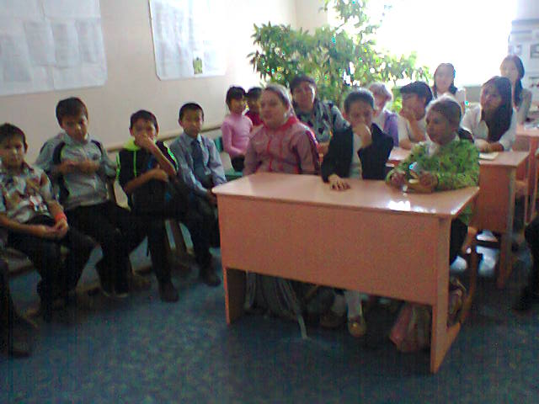

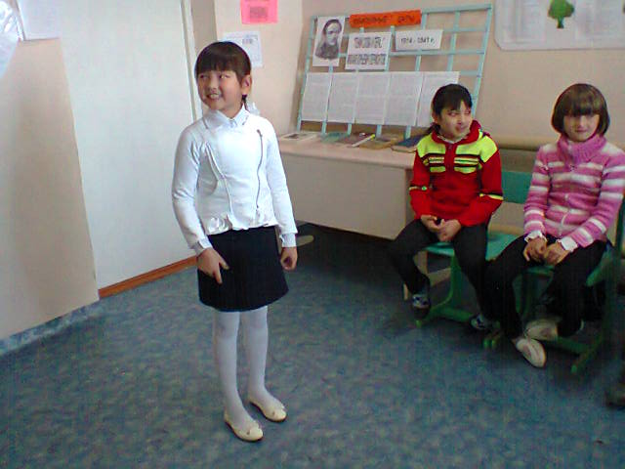
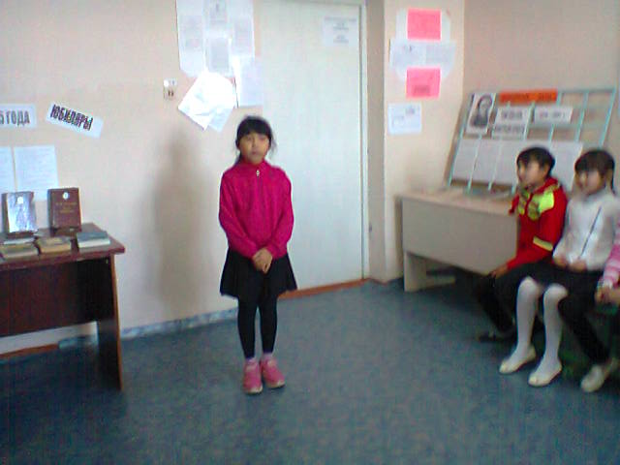

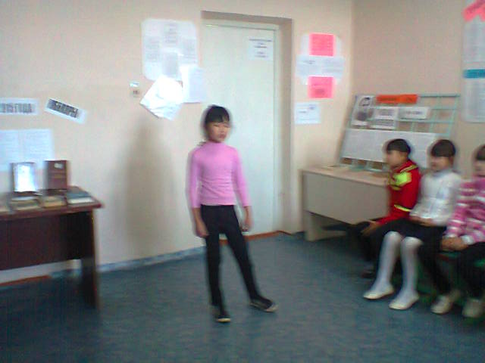

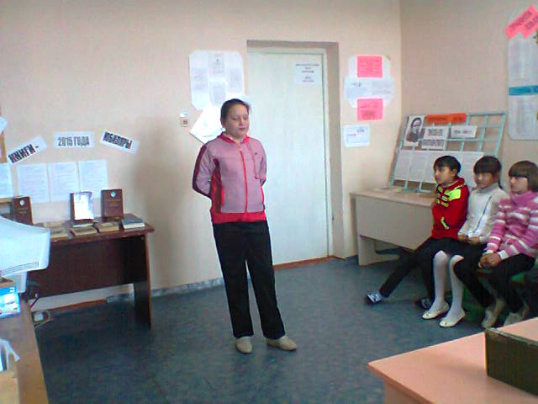

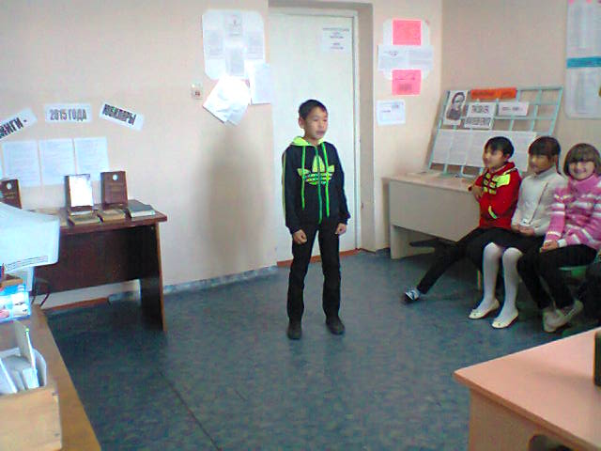

Победители. Молодцы, ребята!!!!!!
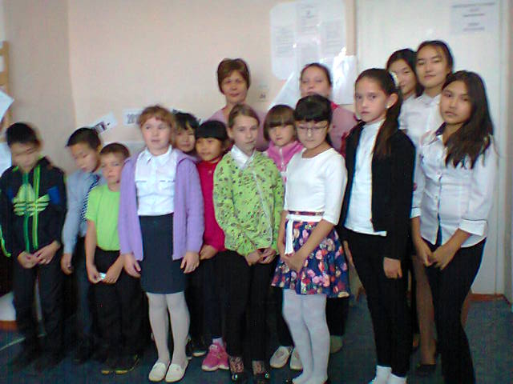

Оформлен стенд «Гений слова и пера…» М.Ю. Лермонтов

